**Assignment 1**

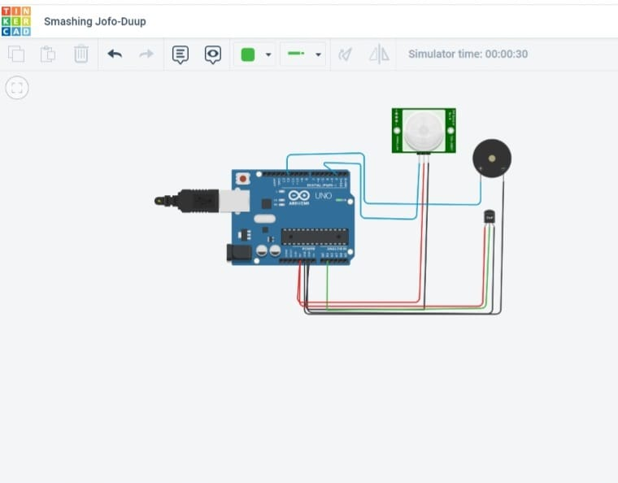

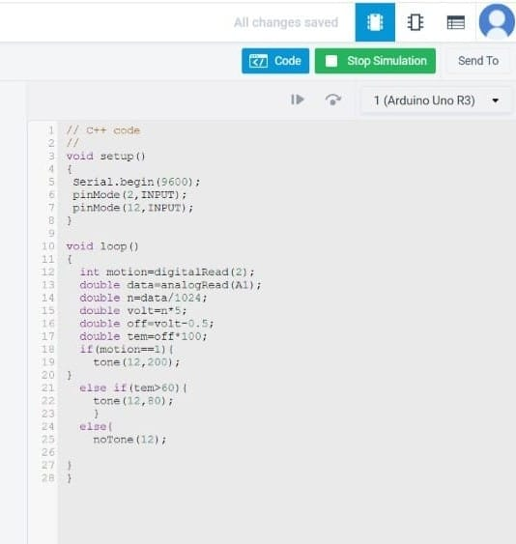

**CODE** :

void setup()

{

Serial.begin(9600);

pinMode(2,INPUT);

pinMode(12,INPUT);

}

void loop()

{

int motion=digitalRead(2);

double data=analogRead(A1);

double n=data/1024;

double volt=n*5;

double off=volt-0.5;

double tem=off*100;

if(motion==1){

tone(12,200);

}

else if(tem>60){

tone(12,80);

}

else{

noTone(12);

}

}